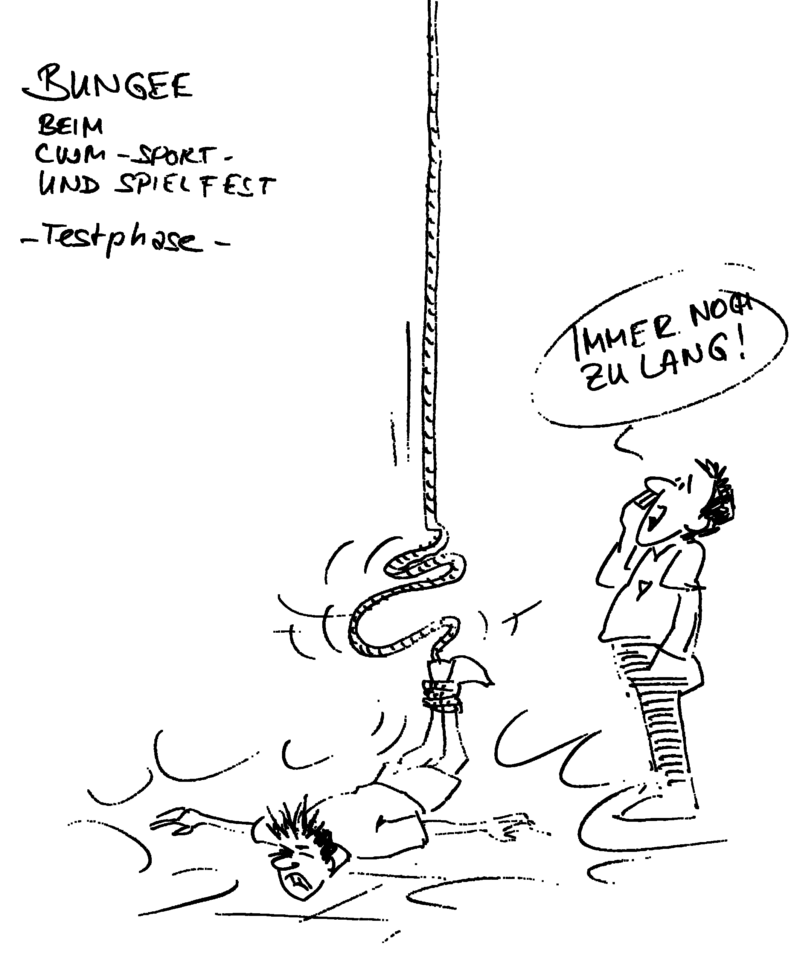

An den

CVJM Minden

c/o Klaus Döpking
Walterstr. 9

32423 Minden

Vereinsanschrift:

CVJM-Minden e.V.
Walterstr. 9
32423 Minden

Homepage www.cvjm-minden.de
E-Mail webmaster@cvjm-minden.de

1.Vorsitzende

zur Zeit vakant

Mitgliedsantrag

Ich möchte die CVJM-Jugendarbeit unterstützen und beantrage die Mitgliedschaft im

CVJM-Minden e.V.

Die Pariser Basis bildet die Grundlage jeglicher CVJM-Arbeit. Sie lautet:

Die Christlichen Vereine Junger Männer haben den Zweck, solche jungen Männer miteinander zu verbinden, welche Jesus Christus nach der Heiligen Schrift als ihren Gott und Heiland anerkennen, in ihrem Glauben und Leben seine Jünger sein und gemeinsam danach trachten wollen, das Reich ihres Meisters unter jungen Männern auszubreiten.
In Paris beschlossen 1855
Erneut bestätigt 1973
Durch den Hauptausschuss des CVJM Gesamtverbandes wurde am 22.10.1976 folgender Zusatz beschlossen:

Die CVJM sind als eine Vereinigung junger Männer entstanden. Heute stellen sie eine weltweite Gemeinschaft von Menschen aller Rassen, Konfessionen und sozialen Schichtungen dar. Darum gilt für den Bereich des CVJM Gesamtverbandes heute die Pariser Basis für alle jungen Menschen.

Mit meiner Unterschrift erkenne ich die
Pariser Basis als Grundlage
für die Arbeit des CVJM-Minden an.

Zum 1. Januar 2005
hat die Mitgliederversammlung unseres CVJM
folgende Beitragsstaffel beschlossen:

 | Jahresbeitrag | Monatsbeitrag
Kinder bis 12 Jahre | 18,00 € | 1,50 €
Jugendliche ab 13  Schüler, Studenten, Auszubildende | 36,00 € | 3,00 €
Einzelbeitrag – Erwachsene | 60,00 € | 5,00 €
Familienbeitrag  Bis 2 Erwachsene incl. aller Kinder bis 16 Jahre | 96,00 € | 8,00 €

Für den CVJM als Verein vor Ort sprechen viele gute Gründe.

Die Mitgliedsbeiträge fließen unmittelbar in unsere CVJM-Jugendarbeit in Dankersen.

Ehrenamtliche, hochmotivierte Mitarbeiter und Mitarbeiterinnen kümmern sich um die Kinder und Jugendlichen, erzählen ihnen von Jesus und geben ihnen damit eine Richtschnur und einen Sinn für ihr Leben.

Über den Kreisverband und den CVJM-Westbund bekommen die Ehrenamtlichen Schulungen, Fortbildung, Material und Hilfestellungen durch professionelle Hauptamtliche.

Ein starker CVJM kann auch in finanziell schwierigen Zeiten eine gute Jugendarbeit für die Kirchengemeinde in Dankersen leisten.

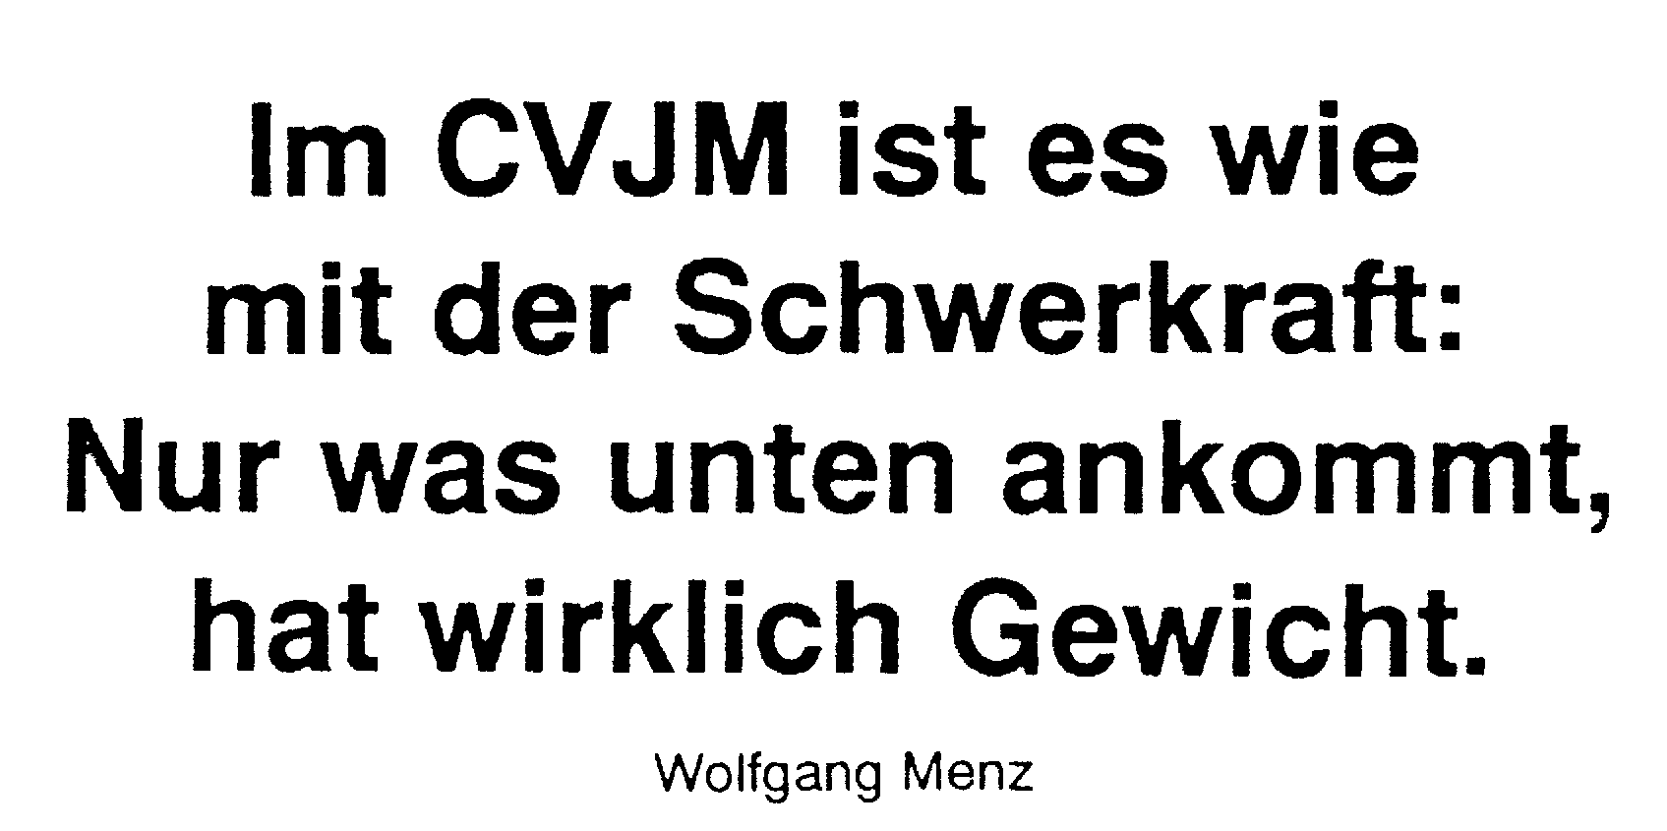

Ich beantrage die Mitgliedschaft im CVJM-Minden e.V.für
Name | Vorname | Straße | PLZ/Ort
Geburtsdatum | T-Shirt - Größe | Telefon | E-Mail
Name | Vorname | Straße | PLZ/Ort
Geburtsdatum | T-Shirt - Größe | Telefon | E-Mail
Name | Vorname | Straße | PLZ/Ort
Geburtsdatum | T-Shirt - Größe | Telefon | E-Mail
Name | Vorname | Straße | PLZ/Ort
Geburtsdatum | T-Shirt - Größe | Telefon | E-Mail
Name | Vorname | Straße | PLZ/Ort
Geburtsdatum | T-Shirt - Größe | Telefon | E-Mail

Der Jahresbeitrag kann abgebucht werden von Konto _________________________

BLZ ____________________Sparkasse/Bank________________________

Kto.Inh. ____________ ____________________________________________
Bei Minderjährigen:
Name der/des Erziehungsberechtigten ________________________________________

Die Mitgliedschaft soll am _____________beginnen und kann jederzeit zum Jahresende gekündigt werden. Kurze Mitteilung reicht.

____________, den _________ ______________ ____________________________
Unterschriften d.Mitglieds, d.Erziehungsberechtigten

